Спецификация № 3
к Договору № б\н от 16.08.2013 г.
1. Перечень, макет, цена и количество продукции:
№ | Наименование | Размер  см | Макет | Количество, шт.
2 | Пакет adidas Performance  Материал: ПВД,  Цвет полиэтилена: Серебро,  Ручка: горячая сварка,  Количество цветов: 1+1 (Черный),  Толщина: 60 мкм,  Глубина кармана: 4 см | 40x50 | 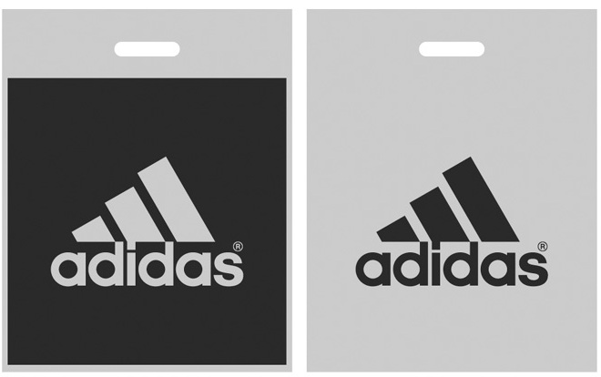 | 230000
 | Пакет adidas Performance  Материал: ПВД,  Цвет полиэтилена: Серебро,  Ручка: горячая сварка,  Количество цветов: 1+1 (Черный),  Толщина: 60 мкм,  Глубина кармана: 5 см | 60х50 |  | 100000
7 | Пакет Originals  Материал: ПВД,  Цвет полиэтилена: Белый,  Ручка: горячая сварка,  Количество цветов: 1+1,  Голубой  Толщина: 60 мкм,  Глубина кармана: 3 см | 25х40 | 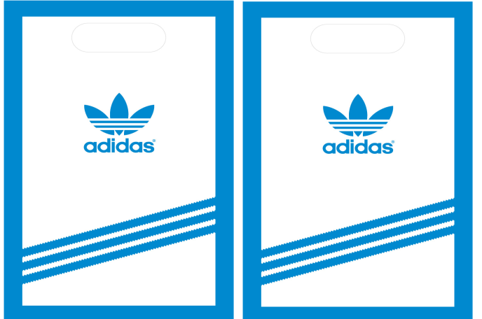 | 80000
8 | Пакет Originals  Материал: ПВД,  Цвет полиэтилена: Белый,  Ручка: горячая сварка,  Количество цветов: 1+1,  Голубой  Толщина: 60 мкм,  Глубина кармана: 4 см | 40 х 50 | 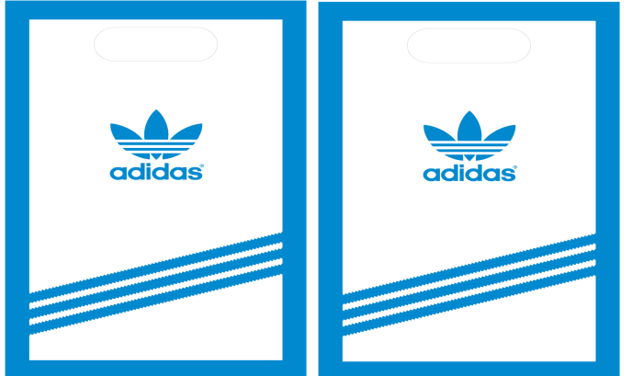 | 200000
9 | Пакет Originals  Материал: ПВД,  Цвет полиэтилена: Белый,  Ручка: горячая сварка,  Количество цветов: 1+1,  Голубой  Толщина: 60 мкм,  Глубина кармана: 5 см | 60 х 50 | 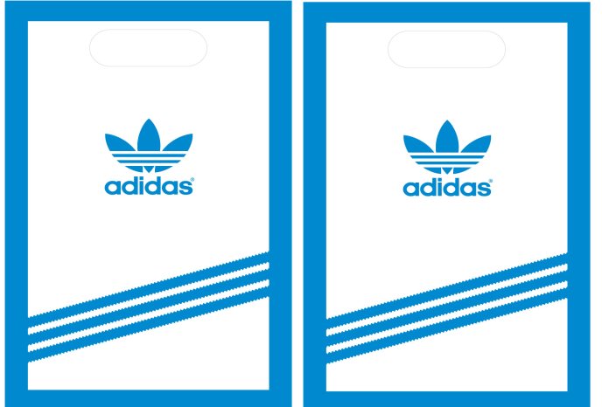 | 170000
10 | Пакет adidas Neo  Материал: ПВД,  Цвет полиэтилена: Белый  Ручка: горячая сварка,  Количество цветов: 1+1 (PANTONE 382C)  Толщина: 60 мкм,  Глубина кармана: 4/5 см | 25 х 40 |  | 20000
11 | Пакет adidas Neo  Материал: ПВД,  Цвет полиэтилена: Белый  Ручка: горячая сварка,  Количество цветов: 1+1 (PANTONE 382C)  Толщина: 60 мкм,  Глубина кармана: 4/5 см | 40x50 |  | 50000
12 | Пакет adidas Neo  Материал: ПВД,  Цвет полиэтилена: Белый  Ручка: горячая сварка,  Количество цветов: 1+1 (PANTONE 382C)  Толщина: 60 мкм,  Глубина кармана: 4/5 см | 60х50 |  | 40000

